بسم الله الرحمن الرحيم
مذكرات إدمـــــــاج المقطع الخامس

الصحة والرياضة
للسنة الثالثة

2025/2024


لوحة القيادة الأسبوعية
الأنشطة | الميادين |  | المحتوى | الكفاءة الختامية
لغة عربية | فهم المنطوق و التعبير الشفوي | النص المنطوق | إدماج | يفهم خطابات منطوقة من مختلف الأنماط مع التركيز على النمط السردي و يتجاوب معه
لغة عربية | فهم المنطوق و التعبير الشفوي | الأساليب | إدماج | يسرد حدثا انطلاقا من سندات متنوعة في وضعيات تواصلية دالة
لغة عربية | فهم المكتوب والتعبير الكتابي | التراكيب النحوية | إدماج | يقرأ نصوصا من مختلف الأنماط مع التركيز على النمط السردي تتكون من 80 إلى 100 كلمة أغلبها مشكولة قراءة سليمة و يفهمها
لغة عربية | فهم المكتوب والتعبير الكتابي | الصرف/ الإملاء | إدماج
لغة عربية | فهم المكتوب والتعبير الكتابي | الرصيد اللغوي | إدماج
لغة عربية | فهم المكتوب والتعبير الكتابي | القراءة والمطالعة | إدماج
لغة عربية | فهم المكتوب والتعبير الكتابي | المحفوظات | إدماج
لغة عربية | فهم المكتوب والتعبير الكتابي | إنتاج كتابي | إدماج | ينتج كتابة نصوصا من أربعة إلى ستة أسطر من مختلف الأنماط مع التركيز على النمط السردي في وضعيات تواصلية دالة
لغة عربية | فهم المكتوب والتعبير الكتابي | المشروع | إدماج
رياضيات |  | الأعداد و الحساب | الأعداد إلى 99999(1) | يحل مشكلات بتجنيد معارفه المتعلقة بالأعداد الطبيعية الأصغر من  100000 (قراءة و كتابة ،مقارنة وترتيبا والعلاقات بينها واستعمال المعلومات الموجودة في كتابتها)و عمليات الجمع و الطرح و الضرب و الحساب بنوعيه (آلي و متمعن فيه)
 |  | تنظيم معطيات | / | يحل مشكلات باستعمال معلومات عددية منظمة في قوائم أو جداول أو مخططات أو صور و ينظم معلومات في جدول
 |  | الفضاء و الهندسة | المكعب ومتوازي المستطيلات (1)  المكعب ومتوازي المستطيلات (2) | يحل مشكلات متعلقة بوصف تنقل أو تحديد موقع شيء في الفضاء أو على مخطط ونقل شكل أو مقارنة أطوال أو إستقامية أو التعامد أو التناظر المحوري باستعمال مصطلحات مناسبة
 |  | المقادير و القياس | / | يحل مشكلات متعلقة بمقارنة و قياس مقادير (أطوال/كتل/سعات/مدد) باستعمال الأدوات و الوحدات المناسبة (أجزاء و مضاعفات المتر ،الغرام ومضاعفاته ،اللتر و أجزاؤه ، يوم ،شهر ،سنة ، h ;min;s
تربية إسلامية |  | القرآن الكريم والحديث النبوي الشريف | / | يحسن المتعلم استظهار ماحفظ من القرآن الكريم والحديث الشريف في وضعيات التعلم و الأداء
 |  | مبادئ أولية في العقيدة الإسلامية والعبادات | / | يعدد المتعلم أركان الإيمان وقواعد الإسلام ويعرف بعض أركان الإيمان(الله الملائكة)ويذكر بعض أسماء الله الحسنى في وضعيات تعلمية ويبدي أثرها في التواصل مع محيطه ويحسن تناول المعارف المتعلقة بالوضوء والصلاة و كيفية أدائهما ويوظفها في وضعيات الممارسة.
 |  | تهذيب السلوك | / | يجسد المتعلم بسلوكه اليومي جملة المعارف والقيم المكتسبة ويمارسها
 |  | السيرة النبوية | أبونا آدم  سيدنا نوح | يعرف المتعلم محطات من سيرة النبي صلى الله عليه و سلم و أخلاقه ويسترشد بالمواعظ الأخلاقية من سلوكه و مناقبه و يتعرف على قصتي آدم و نوح عليهما السلام
تاريخ |  | التاريخ الوطني | / | ينطلق من المصادر التاريخية لاستخلاص معلومات تخص جانبا من تاريخه المحلي
جغرافيا |  | السكان والبيئة | عناصر البيئة المحلية | يقترح حلا لمشكل بيئي محلي على الخيار بعد الكشف عن العلاقة بين نشاط الانسان وحيطه القريب
تربية مدنية |  | الديمقراطية والمؤسسات | آداب الكلام | يتصرف في حياته اليومية تصرفات تنم عن احترام الغير والقدرة على تحمل مسؤولية أفعاله
تربية علمية |  | المعلمة في الفضاء والزمن | جهة دوران الأرض | يتموقع في الزمن بتجنيد موارده المتعلقة بفهوم المعلمة على محور الزمن واستخدام الرزنامة
تربية فنية | ت تشكيلية | فن التصميم | قواعد الزخرفة | ينجز تصميما فنيا فرديا أو جماعيا مستوحى من الطبيعة بتطبيق قواعد الزخرفة العربية أو الأمازيغية ويلونه على أساس ـ الألوان الحارة والباردة ـ قصد تجميل محيطه المدرسي وحمايته
تربية فنية | ت موسيقية | التذوق الموسيقي و الاستماع | / | يستمع إلى التشكيلات و المجموعات الموسقية قصد التعرف عليها وعلى نوع الموسيقى التي تعزفها
تربية فنية | ت موسيقية | النشيد و الأغاني التربوية | / | يؤدي مجموعة من الأغاني التربوية و الأناشيد

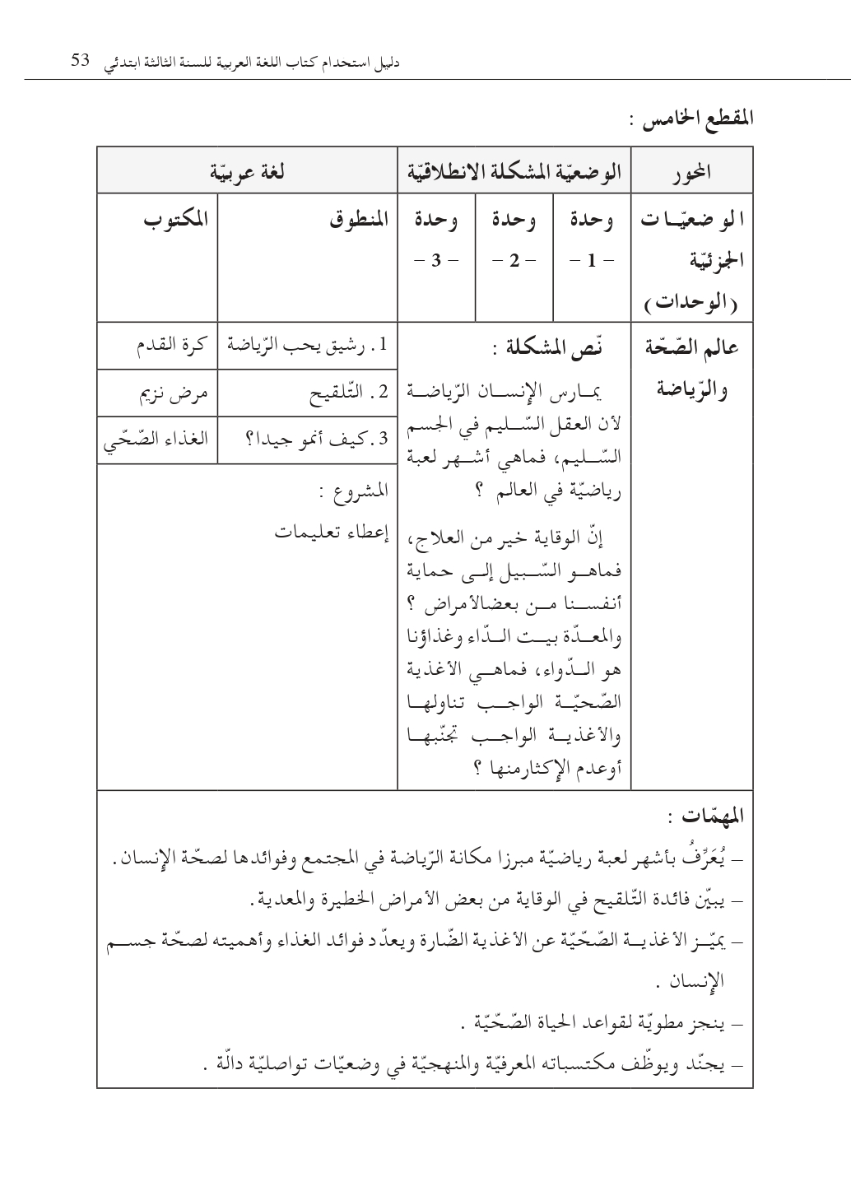

مذكرة بيداغوجية في اللغة العربية
السنة الثالثة
المقطع : الصحة والرياضة
الموارد المعرفية : إدماج فهم المنطوق التعبير الشفهي + إدماج فهم المكتوب + أنجز مشروعي
الهدف التعلمي : يجند موارده كتابيا و شفويا مستعملا القرائن اللغوية والنصية المناسبة .
المراحل | الوضعيات التعلمية و النشاط المقترح | مؤشرات التقويم
إدماج | الحصة الاولى : 60 د إدماج فهم المنطوق والتعبير الشفوي  النشاط الأول :  خلال هذه الحصة يقوم المعلم باستذكار النصوص المنطوقة الثلاثة و القائها على التلاميذ  تتم محاورة التلاميذ حول هذه النصوص و استخلاص القيم  النشاط الثاني :  التذكير بجميع الصيغ المدروسة في المقطع  النشاط الثالث :  استعمال الصيغ في وضعيات تواصلية دالة شفويا  النشاط الرابع : استعمال دفتر الأنشطة  إنجاز التمارين التي وردت في أقيم تعلماتي من الوحدات الثلاثة في ميداني فهم المنطوق والتعبير الشفهي الصفحات (54 ، 58 ، 62)  الحصة الثانية : 60 د إدماج فهم المكتوب  النشاط الأول :  - قراءة النصوص الثلاثة المكتوبة التي وردت في المقطع  - محاولة تغطية أكبر عدد ممكن من التلاميذ أثناء القراءة  - إعادة التذكير ببعض الأسئلة وفق المستوى الحرفي من الفهم القرائي  - استدراج التلاميذ للكشف عن العلاقة بين النصوص الثلاثة  - تقييم النصوص  النشاط الثاني : استعمال دفتر الأنشطة  إنجاز التمارين الخاصة بفهم المكتوب التي وردت في أقيم تعلماتي للوحدات الثلاثة  الصفحات (54 ، 58 ، 62)  النشاط الثالث : أنجز مشروعي  - يعرض الاستاذ نموذج المشروع المقترح في كتاب التلميذ للتعرف عليه ص 91 (إنجاز مطوية لقواعد الحياة الصحية)  - من خلال المناقشة التي يفتحها الأستاذ لجمع تصورات التلاميذ حول المشروع و ما يحتاجه من أدوات و وسائل .  - يعرض الأستاذ خطوات و مراحل الانجاز بشكل واضح و بسيط .  وضع خطة انجاز المشروع ( عمل فردي ، ثنائي ، جماعي) و تحضير الوسائل اللازمة و تعيين القائد الذي يتولى متابعة أعضاء الفوج و توجيههم و التواصل مع الاستاذ للاستفسار ، تقسيم المهام و الانطلاق في العمل . | يستذكر و يجيب  يستعمل الصيغ  ينجز  يقرأ النص قراءة سليمة  يجيب و يعبر عن فهمه للنص  يستخرج القيم  ينجز  ينجز المشروع

مذكرة بيداغوجية في اللغة العربية
السنة الثالثة
المقطع : الصحة والرياضة
الموارد المعرفية : إدماج فهم المكتوب و التراكيب والظواهر ( النحوية ، الصرفية ، الإملائية)
الهدف التعلمي : يجند موارده كتابيا و شفويا مستعملا القرائن اللغوية والنصية المناسبة .
المراحل | الوضعيات التعلمية و النشاط المقترح | مؤشرات التقويم
 | الحصة الأولى : إدماج فهم المكتوب والظواهر النحوية 60 د  النشاط الأول :  - قراءة النصوص الثلاثة والتذكير بالقيم المستوحاة منها  - يتم تناول كل نص على حدة و يتداول التلاميذ على قراءة فقراته.  - التركيز على التلاميذ المتعثرين في القراءة  - المواصلة بنفس المراحل مع النصين الآخرين و في كل مرة يستدرج الاستاذ تلاميذه للكشف عن العلاقة بين النصوص  - الإنتقال إلى المستوى الاستنتاجي والنقدي في فهم النصوص  النشاط الثاني : استعمال دفتر الأنشطة  - التذكير بالظواهر النحوية المدروسة خلال المقطع  إنجاز التمارين الخاصة بالظواهر التركيبية التي وردت في أقيم تعلماتي للوحدات الثلاثة ، الصفحات (54 ، 58 ، 62)  النشاط الثالث : أنجز مشروعي  - يواصل التلاميذ انجاز المشروع البيداغوجي المقترح في كتاب التلميذ .  - تقييم مرحلي و تقديم توجيهات للتحسين أو التصحيح  - يركز الاستاذ على الجانب القيمي في متابعة التلاميذ  (التعاون ـ الحوار ـ ابداء الرأي ....)  الحصة الثانية : : إدماج فهم المكتوب والظواهر الصرفية والإملائية 60 د  النشاط الأول :  - قراءة النصوص الثلاثة والتذكير بالقيم المستوحاة منها  - يتم تناول كل نص على حدة و يتداول التلاميذ على قراءة فقراته.  - التركيز على التلاميذ المتعثرين في القراءة  - المواصلة بنفس المراحل مع النصين الآخرين و في كل مرة يستدرج الاستاذ تلاميذه للكشف عن العلاقة بين النصوص  - الانتقال إلى المستوى الإبداعي في فهم النصوص  النشاط الثاني : استعمال دفتر الأنشطة  - التذكير بالظواهر الصرفية والإملائية المدروسة خلال المقطع  إنجاز التمارين الخاصة بالظواهر الصرفية والإملائية التي وردت في أقيم تعلماتي للوحدات الثلاثة ، الصفحات (54 ، 58 ، 62)  النشاط الثالث : أنجز مشروعي  - يواصل التلاميذ انجاز المشروع البيداغوجي المقترح في كتاب التلميذ .  - تقييم مرحلي و تقديم توجيهات للتحسين أو التصحيح  - يركز الاستاذ على الجانب القيمي في متابعة التلاميذ  (التعاون ـ الحوار ـ ابداء الرأي ....) | يقرأ النص قراءة سليمة  ينجز التمارين  ينجز التمارين كتابيا  يواصل انجاز المشروع

مذكرة بيداغوجية في اللغة العربية
من إعداد الأستاذ أبو مهدي
السنة الثالثة
المقطع : الصحة والرياضة
موارد معرفية: الإدماج
الهدف التعلمي : يجند موارده كتابيا و شفويا مستعملا القرائن اللغوية والنصية المناسبة .
المراحل | الوضعيات التعلمية و النشاط المقترح | مؤشرات التقويم
الادماج | الحصة الأولى : الإدماج 60 د  النشاط الأول:  - تقديم النص الرديف " الإدماج " ص 90 (أو أي نص آخر مناسب)  - قراءة النص  - الإجابة عن أسئلة الفهم والتمارين الخاصة بالظواهر التركيبية والصرفية والإملائية  ملاحظة : يمكن للأستاذ اختيار أحد النصوص المرفقة بالمذكرة للإدماج  النشاط الثاني:  - معالجة ودعم من خلال حل الوضعية الإدماجية التقويمية بغرض تدارك ومعالجة مواطن الضعف و تثبيت التعلمات  - تصحيح الوضعية الإدماجية التقويمية  الحصة الثانية : أنتج كتابيا 60 د  النشاط الأول : أعبر كتابيا ص 90 من كتاب التلميذ  ينتج فقرة يجند فيها مختلف مكتسباته حيث يقدم الأستاذ موضوع التعبير الكتابي من خلال عرض السند والتعليمة و مناقشتهما لتحديد أفكار الموضوع والمطلوب و توظيفه .  النشاط الثاني :  بناء على التحليل السابق لسند و تعليمة التعبير الكتابي يقوم التلاميذ بتحرير فقراتهم ، وتنتهي بقراءات فردية لبعض المواضيع ، ثم فسح المجال للمراجعة والتقييم الذاتي .  النشاط الثالث : محفوظات  - يقسم الاستاذ التلاميذ إلى مجموعتين ، مجموعة تنشد صدر البيت الأول و الأخرى ترد العجز و هكذا مع بقية الأبيات .  - فسح المجال للتلاميذ ليؤدوا المقطوعة أداء منغما .  - استظهار المقطوعة من طرف التلاميذ | ينجز التمارين كتابيا  ينتج فقرة  يمسرح المقطوعة

مذكرة بيداغوجية في اللغة العربية
من إعداد الأستاذ أبو مهدي
السنة الثالثة
المقطع : الطبيعة والبيئة
موارد معرفية: أنتج كتابيا
الهدف التعلمي : يجند موارده كتابيا و شفويا مستعملا القرائن اللغوية والنصية المناسبة .
المراحل | الوضعيات التعلمية و النشاط المقترح | مؤشرات التقويم
الادماج | الحصة الأولى : تصحيح التعبير الكتابي 30 د  تخصص هذه الحصة لتصحيح ما أنتجه التلاميذ باستعمال شبكة التصحيح بالمعايير  ملاحظة : يمكن للأستاذ تكييف هذه الشبكة بما يراه مناسبا لتلاميذه فيتدرج معهم بالاكتفاء ببعض المؤشرات في كل مرة والتركيز عليها.  الحصة الثانية : تقويم و معالجة 45 د  - حل الوضعية الانطلاقية الأم من خلال الإجابة على المهمات الجزئية  - تقييم المشروع باستخدام شبكة تصحيح بالمعايير | يصحح التعبير  يمارس التقويم
  المعايير | المؤشرات | درجة التحقق
  سلامة اللغة | التعبير بجمل مفيدة
  سلامة اللغة | خلو المنتوج من الأخطاء الإملائية
  الملاءمة | توافق المنتوج مع المطلوب إنجازه
  الملاءمة | عدم الخروج عن الموضوع
  الإنسجام | انسجام الأفكار
  الإنسجام | استعمال الروابط
  الابداع والاتقان | توظيف الصيغ والتراكيب
  الابداع والاتقان | الاستشهاد

ادماج المقطع الخامس
المستوى الثالثة ابتدائي
الاسم و اللقب:.............................

الطعام الصحي
رسيمٌ طفل ذكيٌّ ، يُحِبُّ الرّيَاضَة حُبًّا كَبيرًا ، مِنْهَا : السّبَاحَة وَالْفُرُوسِيَّة وَكُرَة الْقَدَم وَالْجِيدُو . فِي مَرَّة مِنَ المَرَّاتِ عادَ مِنَ المَدْرَسَةِ وَوَجَدَ أُمَّه قَدْ حَضّرَتْ شُرْبَةَ عَدَسٍ لِلْغَدَاء، حِينَهَا صَاحَ قائِلاً : مَاهَذا ؟ فِي مَطْعَمِ الْمَدْرَسَةِ عَدَسٌ وَفِي الْبَيْتِ عَدَسٌ أَيْضًا ؟ فَرَدَّتْ عَلَيْهِ الأمُّ : تَتَذَمَّرُ مِنَ أكْلِهِ لأنَّكَ لاَ تَعْرِفُ فَوَائِدَهُ . فَردّ رَسِيمُ وَفِيمَ يُفِيدُنِي ؟ الأمّ : لِلْعَدَسِ أهَمّيَّةٌ كَبيرَة فِي جَعْلِ جِسْمِكَ قَوِيًّا ، ضَحِكَ رَسِيمُ قَائِلاً : لاَ أحْتَاجُ لِلْعَدَسِ فَقَدْ أَصْبَحَ جِسْمِي قَوِيًّا لأنّي أُمَارِسُ رِيَاضَاتٍ مُتَنَوّعَةً ، حِينَهَا تَدَخّلَ الأبُ الّذِي كَان يُنْصِتُ لَهُمَا : " لاَ يَا بُنَي ، لاَ تَسْتَهِنْ بِقِيمَةِ الْغِذَاءِ ، صَحِيحٌ أنَّ الرّيَاضَةَ مُفِيدَةٌ ، وَتُكْسِبُ الْجِسْمَ حَيَويَّةً وَنَشَاطًا شَرْطَ أنْ نَدْعَمَهَا بِالغِذَاءِ الصّحّي وَالْمُتَنَوّعِ مِثْلَ : الْعَدَسِ وَالْحَلِيبِ واللّحْمِ وَالْخُضَرِ وَالْفَوَاكِهِ بِمُخْتَلَفِ أَنْوَاعِهَا " .
الأسئلة:
1ـ هاتِ عُنْوانًا للنَّص ..................................................
2ـ مَاذَا يحتَاجُ الجِسم لِيكُونَ نَشِيطًا و حَيَوِيًا؟
.......................................................................................................................
3ـ استخرج من النص: مرادف (يَستَمِعُ)=................. ضِدَّ (ضَعِيفًا)≠.....................
4ـ استخرج من النص
جملة اسمية | جملة فعلية | فعل ماضي | فعل مضارع
5ـ أدْخِل كان أو إحدَى أخَواتِها على الجُمَلِ التالية
*الطِفلُ قَوِيٌ ...........................................................
*الطَّعَامُ لَذِيذٌ .............................................................
6ـ حَوِّل الجُمَلَ إلى المثَنَى حسب المثال :رَسِيم طِفلٌ ذَكِيٌّ يُحِبُ الرِيَاضةَ حُبا كَبِيرًا
* رَسِيم و أمين ...............................................................
*سُعاد و مريم .....................................................................
7ـ صَرِّف الفعل (أكلَ)في المضارع مع ضَمَائِرِ الغائب
الضمائر
الفعل
8ـ أكمل بالاسم الموصول المناسب
*الأكلُ الصِحِيُّ هو.......يُقَوي الجسم *رسيمُ و أمِين هما.............. يُحِبَانِ الرِياضةَ

الانتاج الكتابي للمقطع 5
الصحة و الرياضة
الاسم و اللقب:.........................................
المستوى الثالثة ابتدائي

كُلَنا نحبُ و نُشَجِع فَريقِنَا الوطَنِي لكُرةِ القَدم و نستَمتِع بمُشاهدَةِ مُبارَيَاتِهِ
هيا يا أبطال نُكمِل المٌقَدمَة و الخاتِمَة لِنَحْصُلَ على مُبَاراةٍ مُمتِعَةٍ لِفَرِيقنَا الوَطَنِي
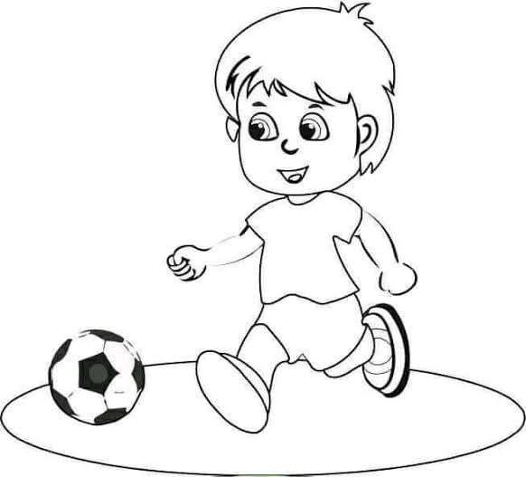
و ننتَظِرُهَا بِشوق.

المقدمة: تَحضِيرات الجَميع و انتِظَارِهم للمُبَارَاةِ
الخاتِمَة:كيفَ احتَفَلنَا بِفَوزِ فَرِيقِنَا الوطنِي .
المُبارَاة نِهائِي كأسِ إفرِيقيَا ضِدَّ الفريقِ السينيغالي

……………………………………………………………………………………………… ……………………………………………………………………………………………………………………………………..
حَانَ وقت المُبارَاةِ، و دَخَلَ الفَريقانِ أرْضَ المَلعَبِ فتَعَالَتْ أصوَاتُ المُشجِعين في المُدرجَاتِ، و بَعدَ الاستِمَاعِ إلى النَّشِيدِ الوطَنِيِّ الجزَائِرِي و السينيغالي ، صَفَّر الحَكَمُ مُعْلِنًا بِدايةَ المُبارَاة . بعد دَقِيقَةٍ وَاحدَةٍ من بِدَاية المُباراة سجلَ رقمُ تِسعة اللَاعبُ بَغداد بونجاح الهَدَفَ الأوَّل للفَرِيق الوَطنيِّ و صَمَد كُلٌ من الدفاعِ الجزائِري و الحَارس رايس مبولحي من أجل عدمِ دُخول الشِّباك أي هَدفٍ ، وفِعلًا مرّ الشوطان دونَ تَسجِيل أهدَاف أخرى وصَفَّرَ الحَكمُ مُعلِنًا نِهَايةَ المُبارَاةِ بِفَوزِ مُحَارِبي الصَّحرَاءِ، فاهتَزَّتِ المدَرجات فَرَحا
...................................................................................................................................................
....................................................................................................................................................

المقطع الثاني في التربية الإسلامية
الوضعية الانطلاقية :
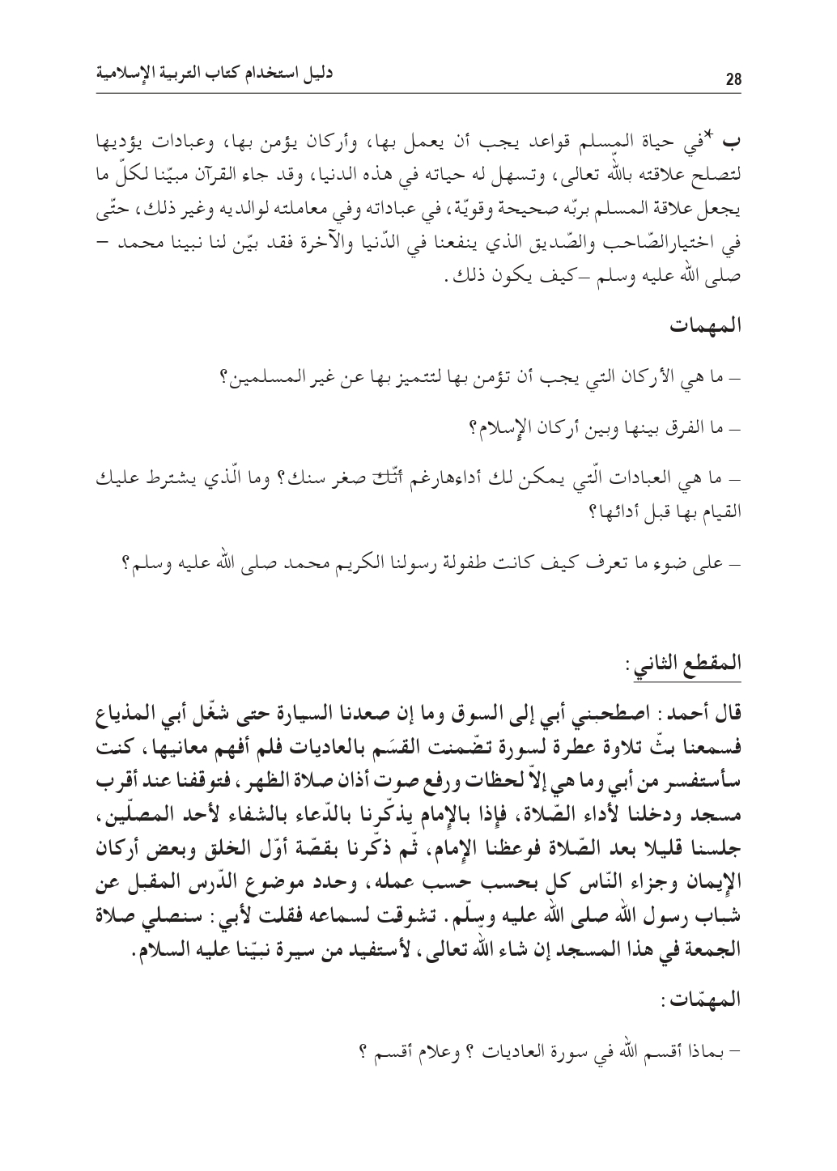
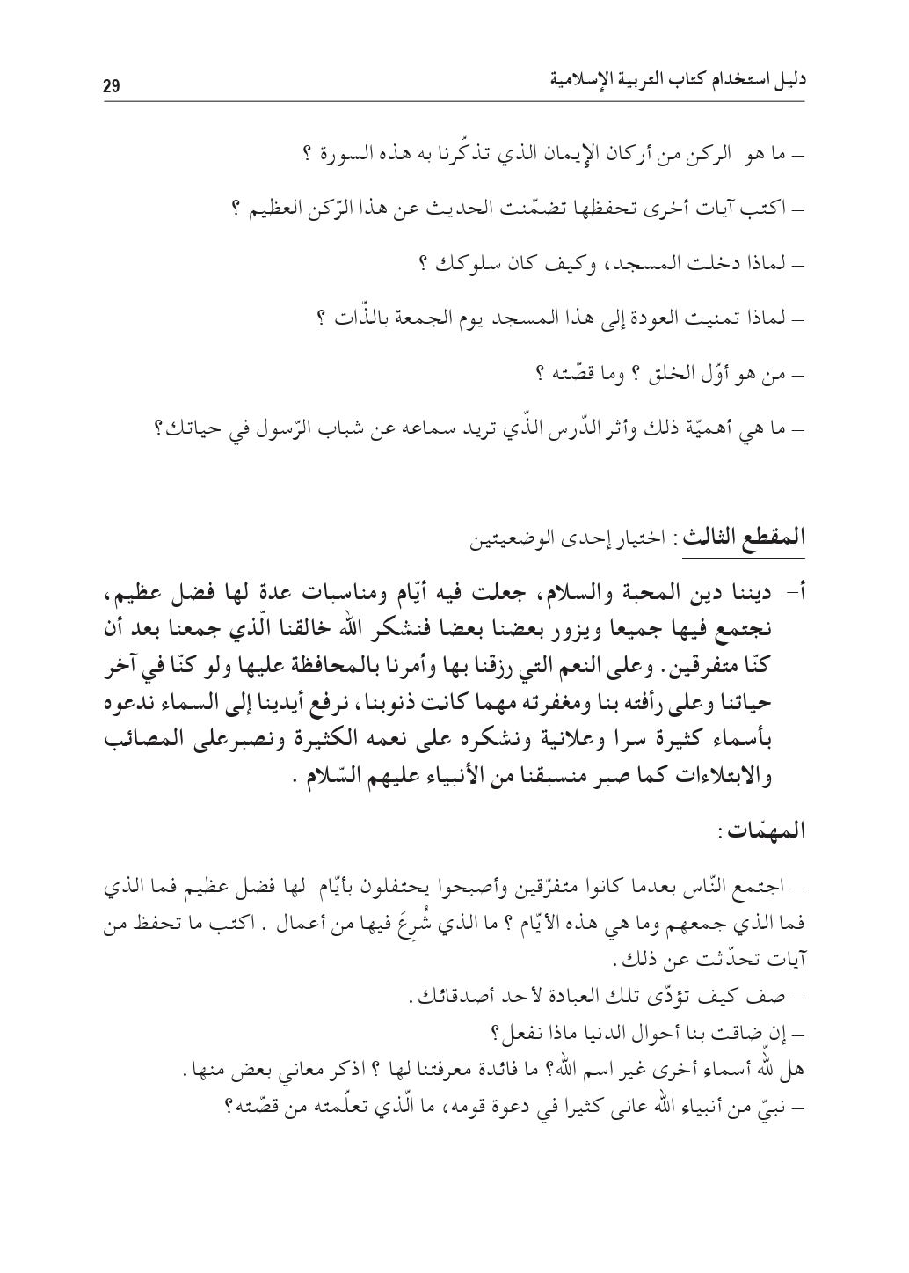

مذكرة بيداغوجية في التربية الإسلامية
السنة الثالثة
الميدان: السيرة النبوية والقصص القرآني النشـــــــــاط : تربية إسلامية المدة : 30 د + 30 د + 30 د
موارد معرفية : أبونا آدم + سيدنا نوح
الهدف :  - يتعرف على جوانب من حياة أنبياء الله تعالى .  - يستخلص العبر والمواقف  - يقتدي بالأثر . | الوسائل:  قصة سيدنا آدم و نوح عليهما السلام

المراحل | الوضعيات التعلمية و النشاط المقترح | مؤشرات التقويم
مرحلة الانطلاق | الحصّة الأولى 30 د  النشاط الأول:  - التذكيربالوضعية الانطلاقية الواردة في دليل المعلم واستخراج المهمة  - عرض السند ص 57 ومناقشتها مع التلاميذ . | يقدم فرضيات
بناء التعلمات | النشاط الثاني :  - التعريف بسيدنا آدم عليه السلام من خلال البطاقة ص 57  - قراءة الآية الكريمة ص 57 من طرف المعلم و بعض التلاميذ قراءة سليمة  - ترديد الآية و مطالبة التلاميذ بحفظها خارج الحصة  - التعرض لحادثة هبوط آدم عليه السلام إلى الأرض  - انجاز الأنشطة ص 58  - استخلاص التعلمات وتدوينها  الحصّة الثانية 30 د  - عرض السند ص 76 ومناقشته مع التلاميذ  - التعريف بسيدنا نوح عليه السلام من خلال تتبع الأحداث ص 76  - طرح نقاش مستفيض من أجل تثبيت المعلومات  - التركيز على المواقف والعبر  - انجاز الأنشطة ص 77  - استخلاص التعلمات وتدوينها | يقرأ ويجيب  يتلو الآية تلاوة سليمة  يستخرج العبر والمواقف  ينجز الأنشطة  يستخلص التعلمات ويدونها
استثمار | الحصّة الثالثة : 30 د اربط بسهم بين النبي و جانب من حياته  ظل يدعوا قومه 950 سنة  ندم و تاب إلى الله فغفر له ولزوجته  هبط من الجنة إلى الأرض  سيدنا آدم عليه السلام نجاه الله وأغرق قومه بالطوفان  أمره الله أن يصنع سفينة  سيدنا نوح عليه السام أسكنه الله الجنة مع أمنا حواء  أغرق الله ابنه لأنه كان من الكافرين  نهاه الله و زوجته أن يأكلا من شجرة في الجنة  دعا على قومه بالهلاك  وسوس له الشيطان فنسي وأكل من الشجرة | ينجز

مذكرة بيداغوجية في التربية المدنية
السنة الثالثة
الميدان: الديمقراطية والمؤسسات النشاط : تربية مدنية المدة : 45 د
الموارد المعرفية: آداب الكلام
الهدف :  - يتعرف على آداب الكلام  - يتعلم اختيار الألفاظ الحسنة | الوسائل:  الكتاب ، صور و سندات

المراحل | الوضعيات التعلمية و النشاط المقترح | مؤشرات التقويم
مرحلة الانطلاق | عرض الوضعية الانطلاقية ص 29 من كتاب التلميذ  النشاط الأول:  أتذكر :  - كيف تحيّي زملاءك صباحا ؟  - ماذا تفعل عندما يتكلم زميلك ؟ | يستذكر مكتسباته  يجيب عن الاسئلة
بناء التعلمات | النشاط الثاني : أقرأ و ألاحظ :  دعوة المتعلمين إلى قراءة نص الوضعية ص 32 و مشاهدة الصورة المعبرة عنها  طرح اسئلة حول فحواها  - لماذا طلب الأب تغيير المحطّة ؟  - صف ما يحدث في الصورة رقم 1 ؟  - لماذا التزم التلاميذ الصمت في مثل هذا الموقف ؟  ملاحظة الصورتين 1 و 2  - أيهما تفضل ؟ لماذا ؟  ملاحظة الصورة 4 ص 32  - ماذا يسمى هذا التصرف؟  - على ماذا يدل هذا التصرف؟  - هل تقبله ؟ لماذا ؟  من خلال ما سبق استنتج آداب الكلام  النشاط الثالث :  من خلال إجابات التلاميذ يقوم المعلم باستنطاق الخلاصة وتدوينها  يجب عليّ أن ألتزم بآداب الكلام ، وأختار أحسن الألفاظ أثناء مخاطبة الناس ، وأردّ على ما أسمعه منهم بأدب ولباقة . | يقرأ و يلاحظ  يجيب عن التساؤلات  يستنتج  يتوصل الى الخلاصة
التدريب والاستثمار | النشاط الرابع: أنجز  انجاز النشاط ص 33 على كراس القسم | ينجز النشاط  يصحح

مذكرة بيداغوجية في التربية العلمية والتكنولوجيبة
من إعداد الأستاذ أبو مهدي
السنة الثالثة
الميدان: المعلمة في الفضاء والزمن موارد معرفية : جهة دوران الأرض المدة : 45 د + 45 د
الهدف :  - ربط مفهوم اليوم بحركة الأرض حول نفسها | الوسائل :  صور و سندات ، مسلاط ، مجسم الكرة الارضية

المراحل | الوضعيات التعلمية و النشاط المقترح | مؤشرات التقويم
مرحلة الانطلاق | الحصّة الأولى 45 د  الوضعية الانطلاقية ص 72:  عرض الوضعية الانطلاقية ص 72 على التلاميذ مرفقة بالصور و نقاش حولها  النشاط الأول : سأتعلم  - تقديم الوضعية ص 78 وطرح الاشكالية  في أي اتجاه تدور الأرض ؟ وكم تدوم دورتها الكاملة؟ | يعبّر فهمه للوضعية  يصوغ إشكالية
إدماج و تقويم | النشاط الأول : أراقب تغير الظل خلال النهار  - يجب التحضير لهذا النشاط مسبقا (مراقبة تغير ظل برغي خلال نهار كامل ورسم مخطط الظلال كل ساعة تحضيرا للحصة )  - مناقشة النتائج  - استغلال النتائج للنشاط الثاني  النشاط الثاني : أحاكي دوران الأرض  التجريب: على نفس الورقة السابقة يثبت مسمار مكان البرغي ثم تسليط الضوء على المسمار بحيث يتطابق ظله مع ظل البرغي . تدوير الورقة ليمر ظل المسمار على كل الأوقات المسجلة  الوسائل : مصباح يدوي يمثل الشمس ، ورقة ، مسمار  الملاحظات : ماذا يمثل كل من المصباح والورقة ؟  ماهو اتجاه دوران الأرض؟  مناقشة النتيجة : تدور الارض من الغرب نحو الشرق  النشاط الثالث : أحدد مدة اليوم  من خلال ملاحظة الجدول الذي أعطيت فيه مدة الليل والنهار بالساعات يتوصل التلاميذ بالحساب إلى مدة اليوم بجمع الفترتين الزمنيتين  استغلال يوم الاثنين :الشروق على 8 صباحا والغروب على 18 مساء (مدة النهار 10 ساعات)  من غروب يوم الاثنين يبدأ الليل الى غاية شروق يوم الثلاثاء ( مدة الليل 14 ساعة )  نجمع : 10+14 = 24  النشاط الرابع: بناء الخلاصة ص 79  تدور الرض حول نفسها من الغرب نحو الشرق ، بعكس جهة الدوران الظاهري للشمس .  مدة الدورة الكاملة هي اليوم وتساوي 24 ساعة . اليوم = الليل + النهار | يتتبع ويدون  يجيب  يجرب  يذكر ملاحظات  يستنتج  يحسب  يبني الخلاصة
الاستثمار | الحصّة الثانية 45 د  حل التمارين ص 79 | ينجز  يقوم إنجازه

المقطع الثالث في الرياضيات (في محلات الصناعات التقليدية)
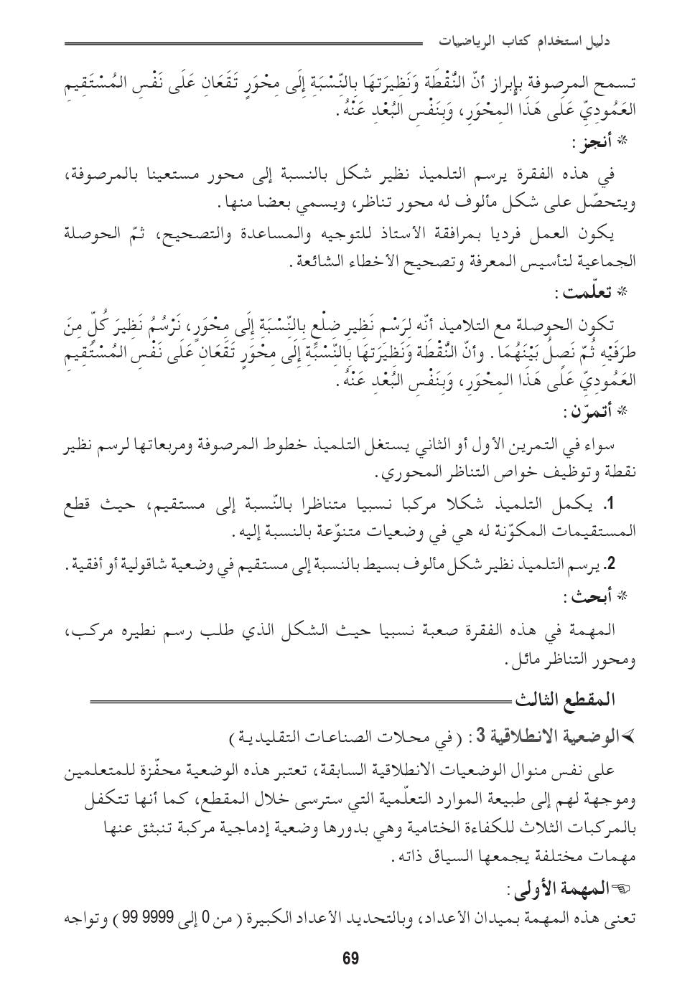
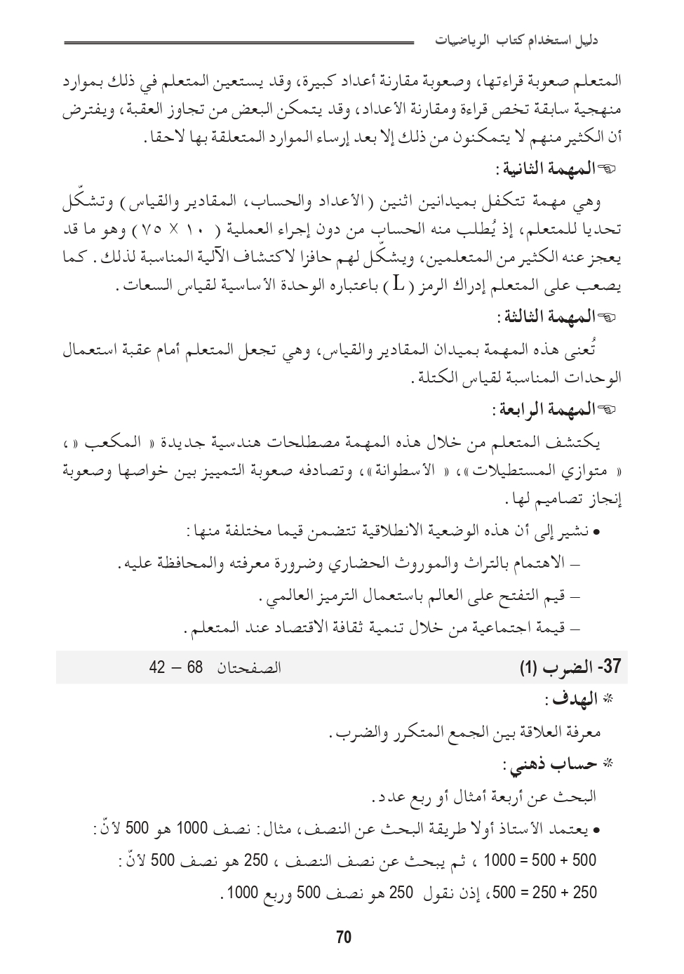

مذكرة بيداغوجية في الرياضيات
السنة الثالثة
المقطع الأول : في محلات الصناعات التقليدية
الميدان: الفضاء والهندسة الموضوع : المكعب ومتوازي المستطيلات (1) الحصة : 1 المدة : 60 د
الهدف :  - تسمية المكعب ومتوازي المستطيلات ووصفهما باستعمال التعبير المناسب | الوسائل  الكتاب ،اللوحة ، قصاصات

المراحل | الوضعيات التعلمية و النشاط المقترح | مؤشرات التقويم
مرحلة الانطلاق | الحساب الذهني: إتمام جدول الضرب لعدد مقترح  تحفيز:  التمييز بين المجسمات | يكمل جدول الضرب  يميز
بناء التعلمات | النشاط الأول : أكتشف  - في السنة الثالثة يتواصل بناء مفهومي المكعب ومتوازي المستطيلات (بدل البلاطة القائمة )  - حوار بين التلاميذ حول ذكر أشياء تناسب كلا من المجسمين مع التبرير  - تتبع الأحرف والوجوه والرؤوس  - عد المربعات والمستطيلات المكونة للمجسمين  - تسمية المجسمين : 1 مكعب ، 2 متوازي مستطيلات  النشاط الثاني : أنجز (على قصاصات)  ينجز هذا النشاط فرديا بمرافقة من طرف الأستاذ للمراقبة والتوجيه والمساعدة ثم التصحيح الجماعي  النشاط الثالث: تعلمت  النشاط تعلّمت ليس خاصا بنهاية الحصّة لأنه نشاط يمتد عبر مراحلها فيقوم المعلم في كل مرة ببناء جزء من التعلمات التي تم التوصّل إليها تدريجيا حتى الوصول إلى الخلاصة التي يقوم التلاميذ بقراءتها لترسيخها في الذهن  لكل من المكعب و متوازي المستطيلات 6 وجوه ، و8 رؤوس و 12 حرفا  كل وجوه المكعب مربعات ، ومتوازي المستطيلات وجوهه مستطيلات | يجيب  يصف  يسمي  ينجز  يحوصل تعلماته
استثمار | أتمرن  يختار المعلم بعض التمارين من دفتر النشاطات لانجازه خلال الحصة الأولى | ينجز النشاطات انجازا سليما
ملاحظة : الحصة الموالية ذات 30 د تخصص للدعم و المعالجة

مذكرة بيداغوجية في الرياضيات
السنة الثالثة
المقطع الأول : في محلات الصناعات التقليدية
الميدان: الفضاء والهندسة الموضوع : المكعب ومتوازي المستطيلات 2 الحصة : 3 المدة : 60 د
الهدف :  - نشر المكعب ومتوازي المستطيلات  - إنشاء تصميم للمكعب ولمتوازي المستطيلات  - صنع المكعب ومتوازي المستطيلات | الوسائل  الكتاب ،اللوحة ، ورق مقوى ، شريط لاصق أو غراء.

المراحل | الوضعيات التعلمية و النشاط المقترح | مؤشرات التقويم
مرحلة الانطلاق | الحساب الذهني: جداول الضرب  تحفيز:  وصف مكعب ومتوازي مستطيلات | يذكر ناتج ضرب  يصف
بناء التعلمات | النشاط الأول : أكتشف  - لابد من توفير علبة على شكل متوازي مستطيلات وجوهها ملونة  - يقرأ بعض التلاميذ الوضعية  - يطلب منهم تنفيذ المهمة الأولى ويراقب انجازاتهم والإجراءات المتخذة  - يذكر التلاميذ بإمكانية الاستعانة بورق الشفاف  - التصحيح الجماعي على السبورة (ملصق معد مسبقا)  - توزيع المنشور مطبوعا ومكبرا على ورقة لانجاز المهمة 3  - اذا لم يكف الوقت يتم الإنجاز في البيت  النشاط الثاني : أنجز (على قصاصات)  يميز التلميذ بين الحالات التي تمكنه من صنع مكعب والتي لا تمكنه  ( الحالات 1 و 2 و 3 و 5 )  النشاط الثالث: تعلمت  النشاط تعلّمت ليس خاصا بنهاية الحصّة لأنه نشاط يمتد عبر مراحلها فيقوم المعلم في كل مرة ببناء جزء من التعلمات التي تم التوصّل إليها تدريجيا حتى الوصول إلى الخلاصة التي يقوم التلاميذ بقراءتها لترسيخها في الذهن  لصنع مكعب يلزم 6 مربعات متطابقة ، والتي تمثل أوجه المكعب الستة ، ولصنع متوازي مستطيلات يلزم 3 أزواج من المستطيلات المتطابقة مثنى مثنى | ينجز مثيلا  يقص و ينشيء  ينجز  يحوصل تعلماته
استثمار | أتمرن  يختار المعلم بعض التمارين من دفتر النشاطات لانجازه خلال الحصة الأولى  أبحث  يمكن ترك النشاط للمنزل | ينجز النشاطات انجازا سليما
ملاحظة : الحصة الموالية ذات 30 د تخصص للدعم و المعالجة

مذكرة بيداغوجية في الرياضيات
السنة الثالثة
المقطع الأول : في محلات الصناعات التقليدية
الميدان: الأعداد والحساب الموضوع : الأعداد إلى 99999 (1) الحصة : 5 المدة : 60 د
الهدف :  - قراءة و كتابة الأعداد من 0 إلى 99999 | الوسائل  الكتاب ،اللوحة ، قصاصات

المراحل | الوضعيات التعلمية و النشاط المقترح | مؤشرات التقويم
مرحلة الانطلاق | الحساب الذهني: جداول الضرب  تحفيز:  قراءة وكتابة الأعداد ومقارنتها | يذكر ناتج ضرب  يقرأ / يكتب / يقارن
بناء التعلمات | النشاط الأول : أكتشف (عمل أفواج)  - تدوين نص الوضعية على السبورة وقراءتها  - يقرأ بعض التلاميذ الوضعية  - شرح الوضعية وايضاح المطلوب  - يطلب منهم اعداد بطاقات فردية بالورق المقوى مثل المعروضة في الكتاب  - يطلب منهم تكوين اعداد باستغلال البطاقات مرة واحدة في كل عدد  الممارسة الموجّهة : مطالبة التلاميذ بكتابة كل رقم في منزلة من جدول المراتب ثم قراءة العدد وكتابته بالأرقام ثم الحروف  الممارسة المستقلة : التوصل الى تكوين أربعة أعداد دون توجيه أو تلميح  التطبيق : الاستقلال بممارسة المهارة في تكوين أكبر عدد ممكن مع الحرص على التبرير باستغلال الجدول.  النشاط الثاني : أنجز (على قصاصات)  قراءة الوضعية الأولى وإنجاز المهمة ثم تصحيح الأداء على السبورة ثم مطالبة التلاميذ بإنجاز باقي الأمثلة .  النشاط الثالث: تعلمت  النشاط تعلّمت ليس خاصا بنهاية الحصّة لأنه نشاط يمتد عبر مراحلها فيقوم المعلم في كل مرة ببناء جزء من التعلمات التي تم التوصّل إليها تدريجيا حتى الوصول إلى الخلاصة التي يقوم التلاميذ بقراءتها لترسيخها في الذهن  لقراءة وكتابة عدد مكون من 5 أرقام أبدأ بالآلاف ثم رقم المئات فالوحدات والعشرات بالترتيب | يقرأ ويجيب  يشكل أعدادا  ينجز  يحوصل تعلماته
استثمار | أتمرن  يختار المعلم بعض التمارين من دفتر النشاطات لانجازه خلال الحصة الأولى | ينجز النشاطات انجازا سليما
ملاحظة : الحصة الموالية ذات 30 د تخصص للدعم و المعالجة

مذكرة بيداغوجية في الجغرافيا
السنة الثالثة
الميدان الثاني: السكان والبيئة الموضوع : عناصر البيئة المحلية المدة : 45 د + 45 د
الهدف :  - يميز عناصر البيئة في الريف والمدينة  - يدرك أهمية كل عنصر من عناصر البيئة المحلية | الوسائل:  صور و سندات

المراحل | الوضعيات التعلمية و النشاط المقترح | مؤشرات التقويم
مرحلة الانطلاق | الوضعية الإنطلاقية ص 84  الوضعية المشكلة الجزئية : تقديم الوضعية ص 86 و تقديم الاشكالية :  ماهي أهمية عناصر البيئة في الريف والمدينة ؟ | يتساءل و يصوغ فرضيات
بناء التعلمات | النشاط الأول : البيئة الطبيعية المحلية  - السند 1: نص كتابي يٌقرأ و يستخرج منه أن البيئة التي نعيش فيها تسمى البيئة المحلية وهي تتغير باستمرار ,  - السند 2 : نص كتابي يتم استغلاله للوصول الى مكونات الوسط المحلي (طبيعية وغير طبيعية) .  - الاستنتاج : نعيش في وسط يعرف تغيرا مستمرا ويتشكل من عناصر متنوعة تؤثر على حياتنا وطبيعة نشاطنا بعضها طبيعي وبعضها غير طبيعي .  النشاط الثاني : البيئة في الريف  - السند 1: الغابة : من عناصر البيئة الريفية  - السند 2 : المجرى المائي : من عناصر البيئة الريفية  - السند 3 : نص كتابي يتم استغلاله لفهم معنى الريف  - السند 4 : التربة عنصر هام من عناصر البيئة الريفية  - السند 5: السكن في الريف بسيط ومتباعد  - السند 6 : نص كتابي يتم استغلاله لمعرفة أهمية ابسط عنصر (الحشرات)  - الاستنتاج : تتكون البيئة الريفية من غابات ومجار مائية وتعتبر التربة العنصر الأهم نظرا لنشاط السكان ، كما تعتبر الحشرات مكون هام للنظام البيئي .  النشاط الثالث : البيئة في المدينة  - السند 1 : صورة لمدينة قسنطينة تستغل لاعطاء صورة عامة عن المدينة  - السند 2 : نص كتابي يتم استغلاله في معرفة ما تتميز به المدينة  - السندات 3 (ص88) و 1 و2 و4 (ص89) مكونات البيئة في المدينة  - السند 3 : نص كتابي يسلط الضوء على عنصر هام (المعاقون) وضرورة التكفل بهم  - الاستنتاج : تتميز المدينة بأنها ذات عدد سكاني كبير وتحتوي على كثير من البنايات والمنشآت العمرانية والانشطة الخدماتية والثقافية والصناعية و تضم مختلف الفئات الاجتماعية ومنها فئة المعاقين التي تحتاج الى رعاية خاصة .  النشاط الثالث :الخلاصة :  - نعيش في وسط يعرف تغيرا مستمرا ويتشكل من عناصر متنوعة تؤثر على حياتنا وطبيعة نشاطنا بعضها طبيعي وبعضها غير طبيعي .  - تتكون البيئة الريفية من غابات ومجار مائية وتعتبر التربة العنصر الأهم نظرا لنشاط السكان ، كما تعتبر الحشرات مكون هام للنظام البيئي  - تتميز المدينة بأنها ذات عدد سكاني كبير وتحتوي على كثير من البنايات والمنشآت العمرانية والانشطة الخدماتية والثقافية والصناعية و تضم مختلف الفئات الاجتماعية ومنها فئة المعاقين التي تحتاج الى رعاية خاصة | يستقرئ السندات  يحلل السندات  يستنتج  يستقرئ السندات  يحلل السندات  يستنتج  يبني تعلماته
استثمار | النشاط الرابع : إدماج جزئي ص 89  يرسم جدولا يصنف فيه العناصر | يدمج موارده
مذكرة بيداغوجية في التربية الفنية
السنة الثالثة
الميدان: فن التصميم النشاط : تربية تشكيلية المدة : 45 د + 45 د + 45 د
الموضوع : قواعد الزخرفة
الهدف :  يتعرف على قواعد الزخرفة ويطبقها | الوسائل :  صور لزخارف متنوعة

المراحل | الوضعيات التعلمية و النشاط المقترح | مؤشرات التقويم
مرحلة الانطلاق |   السياق : تم رسم هذه الزخرفة لتزيين بعض الأواني الفخارية  ما نوع هذه الزخرفة؟  وماهي قواعد هذه الزخرفة ؟ | يستمع باهتمام  يجيب
مرحلة بناء التعلمات | النشاط الأول : التناظر  انظر للزخرفة بتمعن (باستغلال درس التناظر في الرياضيات )  ارسم محور تناظر لهذا الرسم  يستنتج التلاميذ أن التناظر قاعدة مهمة جدا في الزخرفة  النشاط الثاني : التكرار  لو أردنا أن نستعمل الرسم السابق لتزيين جدار كامل ، فهل نكتفي بوحدة واحدة منه ؟  ماذا سنفعل ؟  علينا تكرار الرسم عدة مرات (قد تصل للمئات منه )  يستغل المعلم ورق التزيين على حائط القسم لتثبيت مفهوم وأهمية التكرار في الزخرفة  النشاط الثالث : التشعب  عد الى الزخرفة السابقة و حاول تتبع الخطوط بأصبعك  ماذا تلاحظ؟  تتفرّع الأشكال والوحدات من خطوط مستقيمة أو منحنية من جانب واحد أو من جانبين كسعف النخيل ونمو الأوراق من فروعها، ونمو الفروع من سيقانها والسيقان من الجذوع.....  الخلاصة :  ترتكز الزخرفة على قواعد ثلاث :  التناظر : تناظر الوحدات الجزئية المكونة للزخرفة  التكرار : تكرار الوحدات عدة مرات  التشعب : تفرع الاشكال والوحدات والخطوط | يرسم محور تناظر  يستنتج التكرار  يتتبع  يستخلص
الاستثمار | تخصص الحصة لتصميم بعض الزخارف وتلوينها بالألوان الحارة والبردة | يصمم ويلون

